**ТЗ Сборка сайта на вордпрессе по заданному макету с версткой одной страницы**

Сайт будет иметь около 15 страниц, на первом этапе собираем две страницы

“Homepage” и “ROF Journey page”.

Сам сайт будет на вордпрессе, но на “ROF Journey page” будет много анимации, поэтому ее нужно будет верстать на отдельном поддомене. И соединить ссылками с основным сайтом.

У основного сайта будет домен reducingourfootprint.com.au

**Главная страница**

1. Главная страница статичная. Но в разделе “Start up with very big ambitions” элементы должны появляться один за другим во время скролла по странице.

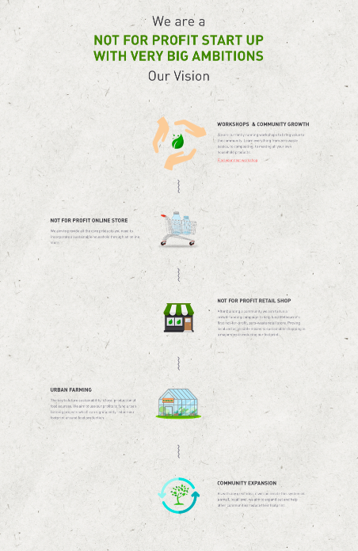

1. На подписи под иконками нужно поместить ссылки и добавить ховер эффект, согласно макету.

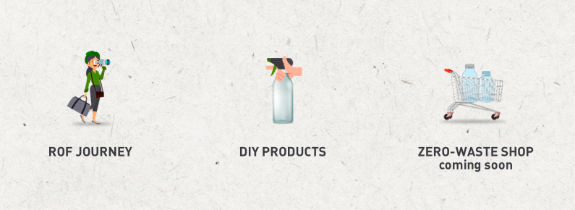

1. Также ховер эффекты необходимы для кнопки <http://joxi.ru/p27aJaecoejovr> (согласно макету)
2. <http://joxi.ru/Q2KzwzdH4DaZ0m> сюда прикрепить ссылку <https://www.meetup.com/Reducing-our-Footprint-Inc/>
3. <http://joxi.ru/LmG9w9QueVda4A> сюда прикрепить ссылку на страницу “ROF Journey page”
4. “Ask a question” в футере должна вести на страницу “Contact us”

**Страница путешествия “ROF Journey page”**

Страница задумана по примеру <https://nasaprospect.com/>

Девушка остается постоянно статичной во время скролла, но меняется, проходя определенные уровни путешествия. Все остальное - только бэкграунд, как на странице-примере с космонавтом.

Каждая иконка - кружок это ссылка на страницу с текстом (будет на следующем этапе разработки) Иконки будут иметь ховер эффект согласно макету.

Повторюсь, что сам сайт должен быть собран на вордпрессе на одном домене, и только “ROF Journey page” на поддомене. Все ссылки с “ROF Journey page” будут вести на страницы основного сайта.